Введение
Для проектирования базы данных (БД) платформа Platypus application designer, основной функцией которой является описание структуры БД, управление данными и их обработка.
Реляционная БД состоит из множества взаимосвязанных таблиц. Строки в таблицах называются записями и имеют одинаковую структуру. В полях записей находятся атрибуты конкретного объекта. Каждое поле в записи может содержать только одну характеристику и имеет строго определённый тип данных.
Работа с базой данных предполагает несколько основных этапов:
Построение модели данных определенной предметной области – разрабатывается информационно-логическая модель данных.
Определение структуры базы данных, когда на основании разработанной информационной модели проектируется структура таблиц, определяется состав полей таблиц, в том числе ключевых. Для каждой из таблиц задаются атрибуты, а для каждого атрибута – уникальный идентификатор (имя атрибута), тип и формат данных.
Конструирование таблиц – спроектированные таблицы создаются с помощью различных средств СУБД.
Создание схемы связей между таблицами на основании разработанной на первом этапе информационно-логической схемы базы данных.
Ввод данных в таблицы (загрузка базы данных) на основании данных документов-источников. Во время ввода данных может возникнуть необходимость модифицировать таблицу (изменить состав атрибутов, тип полей, формат данных и т.п.).
Ведение базы данных, что предполагает выполнение операций для поддержания базы данных в актуальном состоянии, то есть:
дополнение базы данных новыми таблицами в связи с появлением новых документов предметной области;
удаление таблиц, если они лишние (это действие должно выполняться с особой осторожностью из-за наличия связей между документами);
изменение записей, то есть корректировки данных в случае необходимости.
В процессе ведения БД данные можно сортировать по заданному ключу (ключами) или фильтровать через специальное средство селекции СУБД – по запросу (query). Критерий запроса задает пользователь, а система перебирает все записи и отбирает те из них, которые ему соответствуют.
Для предоставления исходной базе данных необходимой формы СУБД позволяют пользователю проектировать отчеты (герогt), то есть средства для выполнения следующих задач:
размещение и оформление взятых из базы данных сведений;
подсчета сумм, процентов и др.;
оформление деловой графики и т. п.

Вариант задания
Предметная область – отдел компьютерной техники в магазине.
Решаемые задачи: выдача сведений о товарах (описание, цена в руб. и у.е., количество на складе, марка и т.п.) и о их реализации (марка товара, продавец, дата продажи).
Запросы :
Упорядочение по полям: тип товара и количество на складе; тип товара и цена.
Поиск: характеристики компьютера марки ХХ; продажи продавца УУ в день ХХ. Выборка: принтеры по цене не более Y; товары, которых на складе осталось меньше 5 штук.
Вычисления: количество продаж за январь; сумма продаж продавца УУ.
Коррекция: удаление сведений о продажах за прошлый год; изменение цены в рублях в связи с изменением курса рубля.
Табличный отчет: информация о товарах; группировка по типам (отдельно - принтеры, компьютеры, мониторы и т.п.).
Произвольный отчет: рекламный ярлык к товару (название, характеристики, цена)
Ограничения целостности:
а) цена в рублях должна соответствовать цене в у.е.
б) реализуемый товар должен быть на складе.

Краткая характеристика предметной области
В данном курсовом проекте в качестве предметной области рассматривается продажа комплектующих и компьютеров. База данных решает следующие задачи: выдачу сведений о товарах (описание, цена в руб. и у.е., количество на складе, марка и т.п.) и о их реализации (марка товара, продавец, дата продажи).
Применяемая СУБД: H2
Исходные данные: предполагается, что отдел компьютерной техники располагается в торговом зале магазина и имеет дополнительное помещение – склад. У магазина есть поставщики, которые поставляют на склад комплектующие компоненты для компьютеров и непосредственно сами компьютеры.
Так же в магазине есть штат сотрудников осуществляющих продажу товара.
Покупатель, приходя в магазин, взаимодействует с продавцом, который осуществляет продажу комплектующих изделий и компьютеров. При покупке товара, покупатель получает чек с указанием товара, его количества, стоимости и даты продажи, на основании этого документа ему со склада отгружают приобретенный товар.

Разработка структуры БД
Одним из ответственных этапов в создании базы данных является проектирование взаимосвязанных таблиц. Удачно разработанная структура таблиц обеспечит простое управление базой данных.
При проектировании таблиц, необходимо учитывать:
1.Информация не должна дублироваться. При хранении информации только в одной таблице, в случае изменения данных, необходимо будет их исправить только в одной таблице.
2.В каждой таблице должна храниться информацию только на одну тему.
3.Таблица должна содержать всю необходимую информацию об объекте.
При разработке полей таблицы необходимо учитывать:
1.Каждое поле должно быть связано с темой таблицы.
2.В каждом поле таблицы содержится только одна характеристика объекта.
3.Информация должна быть разбита на наименьшие логические единицы (Например, поля «Фамилия», «Имя», «Отчество», а не просто поле «ФИО»).
4.Проектирование базы данных «Отдел компьютерной техники в магазине» начинаем с разработки инфологической модели. Она обеспечит наиболее оптимальное представление информации в БД.

Для базы данных отдела компьютерной техники в магазине инфологическая модель будет выглядеть так (рис.1) :
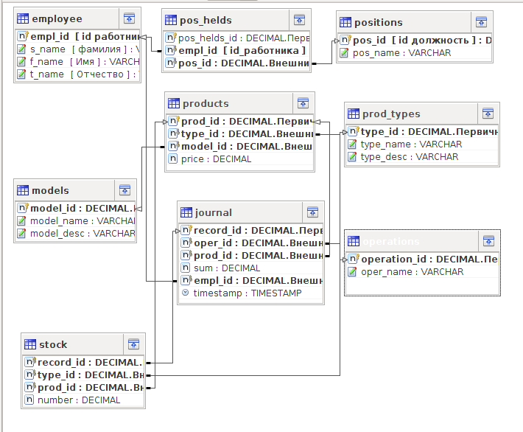
Рис.1 Инфологическая модель

Создание таблиц
В СУБД создадим новый проект :
Новый проект (Рис.2)
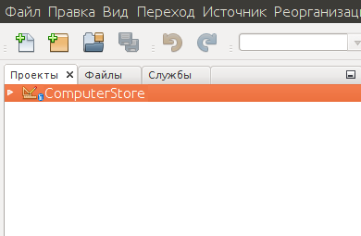
Рис.2 Новый проект

В соответствии с заданием, создаем в режиме конструктора несколько реляционных таблиц, определяем типы и свойства их поля :
Таблица работников (Рис.3)
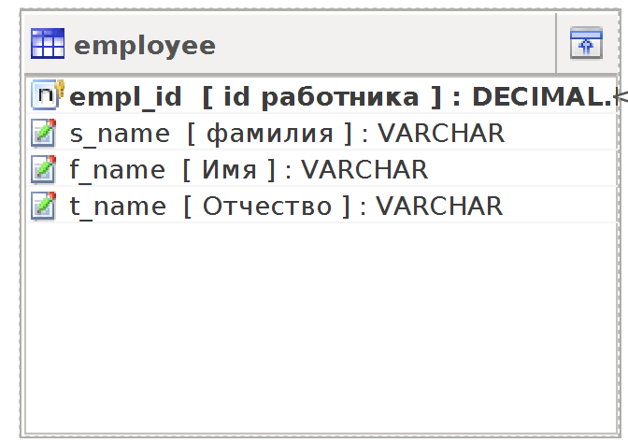
Рис.3 Таблица работников

Структура таблицы «employee» (Рис.3):
empl_id (Код работника) - ключевое поле числового типа,
s_name (Фамилия) - текстовое поле,
f_name (Имя) - текстовое поле,
t_name(Отчество) - текстовое поле
Таблица типов продуктов (Рис.4)
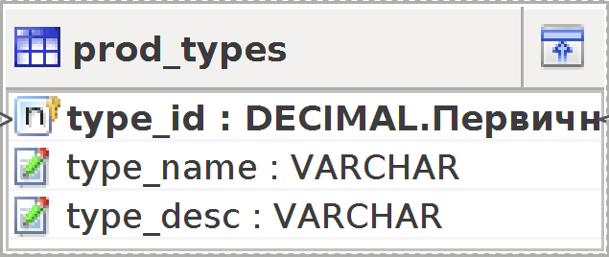
Рис.4 Таблица типов продуктов

Структура таблицы «prod_types» (рис.4):
type_id (Код типа) - ключевое поле числового типа,
type_name (Наименование) - текстовое поле

Таблица производителей (Рис.5)

Рис.5 Таблица производителей

Структура таблицы «producer» (Рис.5):
producer_id (Код производителя) - ключевое поле числового типа,
producer_name (Имя производителя) - текстовое поле
Таблица продуктов (Рис.6)
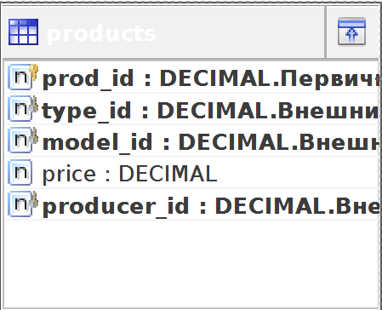
Рис.6 Таблица продуктов

Структура таблицы «products» (Рис.6):
Код товара – ключевое поле числового типа,
Код типа – ключевое поле числового типа,
Модель – текстовое поле,
Описание – текстовое поле,
Фирма производитель – ключевое поле числового типа,
Цена в руб – вычисляемый тип поля

Таблица моделей (Рис.7)
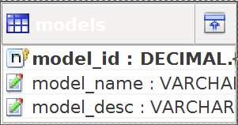
Рис.7 Таблица моделей

Таблица должностей (Рис.8)
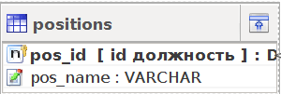
Рис.8 Таблица должностей

Таблица занимаемых должностей (Рис.9)
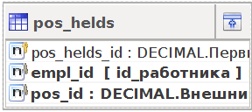
Рис.9 Таблица занимаемых должностей

Таблица журнала (Рис.10)
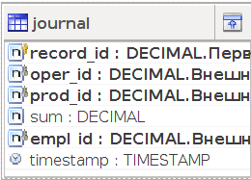
Рис.10 Таблица журнала

Таблица склада (Рис.11)
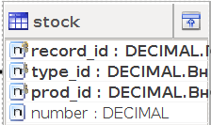
Рис.11 Таблица склада

Операции (Рис.12)
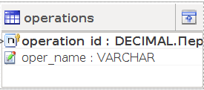
Рис.12 Операции

Заполнение таблиц
Создав поля в таблицах мы уже можем приступить к их заполнению.
Для этого выберем необходимую таблицу, например таблицу работников (Рис.13)
Рис.13 Таблица работников

Нажмем по ней ЛКМ и выберем пункт (Рис.14):
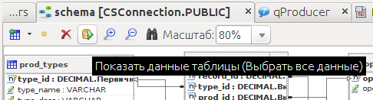
Рис.14 Редактирование таблицы

Откроется следующая форма (Рис.15):
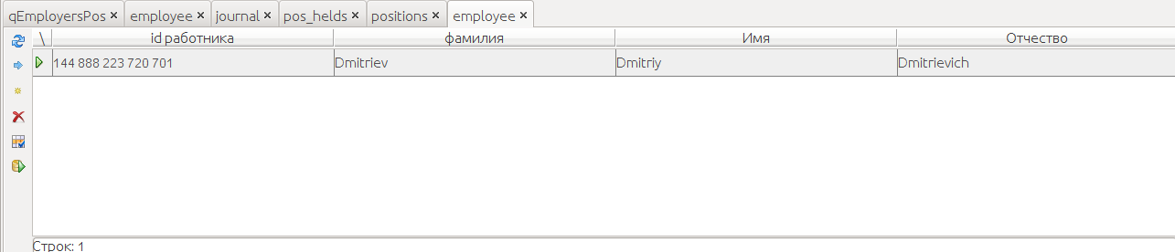
Рис.15 Форма для редактирования таблиц
Для того что-бы создать новую запись нужно нажать на кнопку (Рис.16):
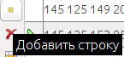
Рис.16 Кнопка

Создадим пару строк (Рис.17):
Рис.17 Рез-тат редактирования

Таким образом отредактируем некоторые таблицы (Рисунки : 18, 19, 20)
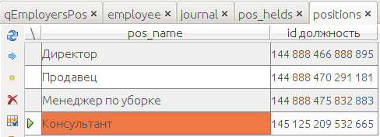
Рис.18 Должности

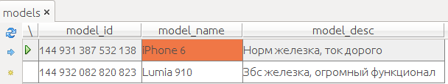
Рис.19 Модели

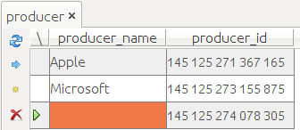
Рис.20 Производители
и т. д.
Но наша цель заключается в том что-бы сделать СУБД на основе WEB приложения, для этого перейдем к следующей главе

Создание модулей с макетом и моделью данных
Предполагая использование нашей СУБД при помощи WEB - приложения, создадим несколько модулей(Рис.22) с UI макетом и моделью данных (Рис.21)
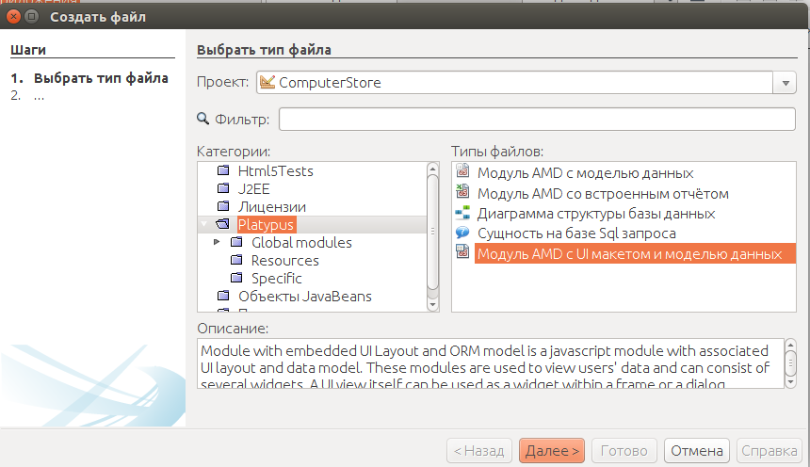
Рис.21 Создание модели с UI макетом и моделью данных

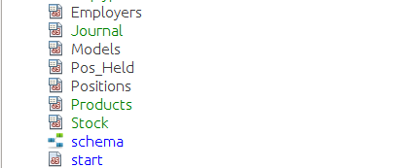
Рис.22 Несколько модулей

Редактирование модулей
Для начала создадим несколько(Рис.24) сущностей на базе SQL запроса (Рис.23)
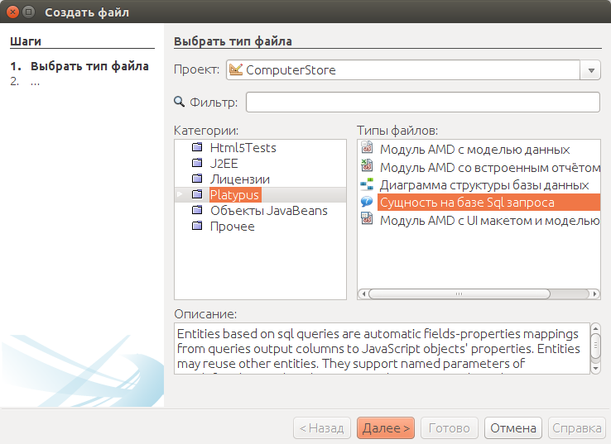
Рис.23 Создание сущности на базе SQL запроса

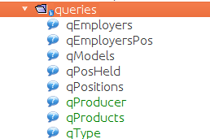
Рис.24 Папка с запросами

Отредактировав их (Рис.25) :
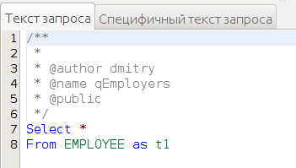
Рис.25 Редактирование SQL запроса
Получим вот такую форму (Рис.26):
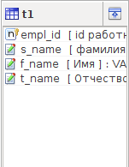
Рис.26 Рез-тат SQL запроса

Для того что-бы добавить рез-тат этого запроса в модель данных, откроем окно «Модель данных» нашего модуля (Рис.27)

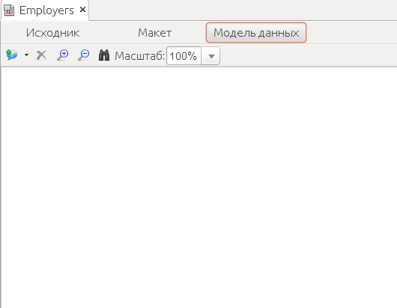
Рис.27 Окно «Модель данных»

Нажмем ЛКМ по нашему запросу и удерживая кнопку, перенесем его на свободное место в окно «Модель данных», вот что должно получится (Рис.28):
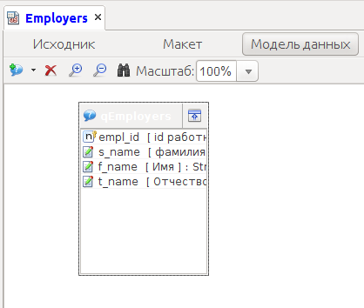
Рис.28 Модель данных с SQL запросом
Переходим в окно «Макет» (Рис.29)
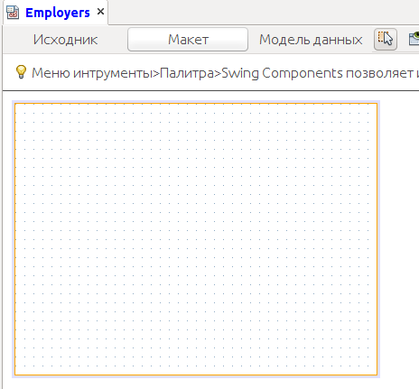
Рис.29 Окно «Макет»

Выбираем виджет с данными «Сетка с данными» из палитры, что находится в правой части экрана (Рис.30):
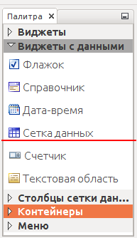
Рис.30 Виджет «Сетка с данными»
Переносим его на наш макет, нажимаем ПКМ по созданному полю и выбираем пункт «Свойства», получается следующее (Рис.31):
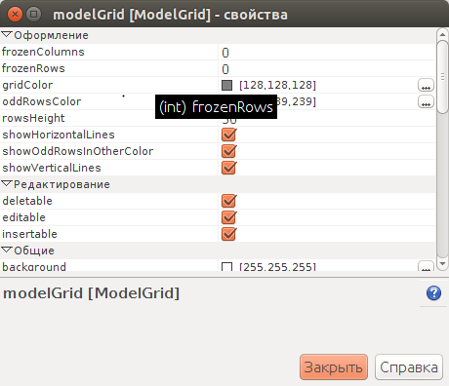
Рис.31 Свойства сетки данных

Находим поле «data» и в выпадающем меню выбираем необходимый нам SQL запрос, в нашем случае qEmployers (Рис.32)
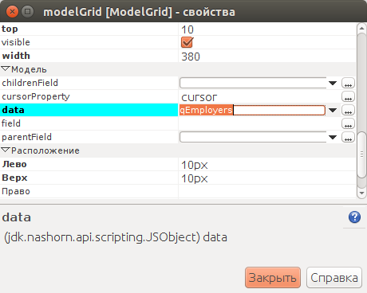
Рис.32 Настроили поле «data» на qEmployers
Нажимаем закрыть, затем ПКМ и «Обновить столбцы», получаем следующее(Рис.33)
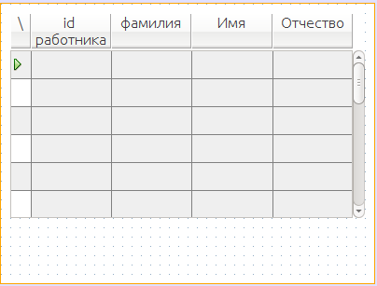
Рис.33 Рез-тат обновления столбцов

Создание элементов управления для модуля
3-ий час ночи спать охота, потом сделаю ...

